|  |
| --- |
| МИНОБРНАУКИ РОССИИ |
| Федеральное государственное бюджетное образовательное учреждение высшего образования **«МИРЭА − Российский технологический университет»**  **РТУ МИРЭА** |

**Институт информационных технологий (ИИТ)**

**Кафедра практической и прикладной информатики (ППИ)**

**ОТЧЕТ ПО ПРАКТИЧЕСКОЙ РАБОТЕ**

по дисциплине «Моделирование бизнес-процессов»

**Практическое занятие № 15**

|  |  |  |  |
| --- | --- | --- | --- |
| Студент группы ИНБО-01-17 | *ИКБО-25-22, Иванников А.С.* | (подпись) | |
| Преподаватель | *Зубков М.В.* | (подпись) | |
| Отчет представлен | « » 2024г. | |  | |

Москва 2024г.

**Практическое задание 15**

**Цель занятия:**

Формирование навыка моделирования процессов в нотации BPMN.

**Результат работы:**

**Задание:** исправить бизнес-процесс в нотации bpmn.

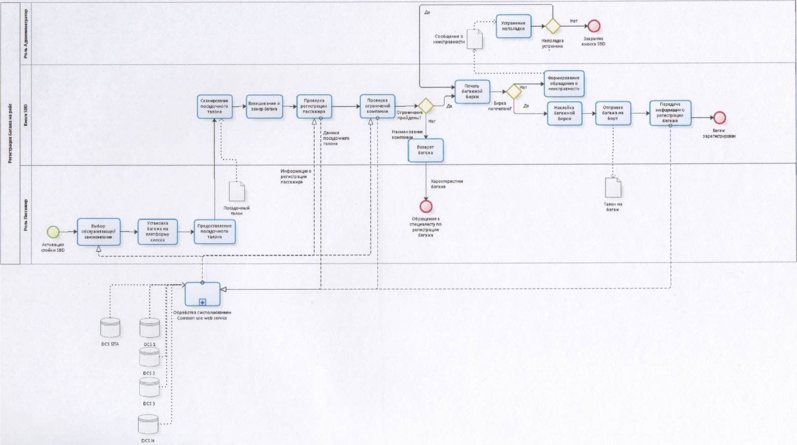

Рисунок 1 – процесс с ошибками, выданный по условию

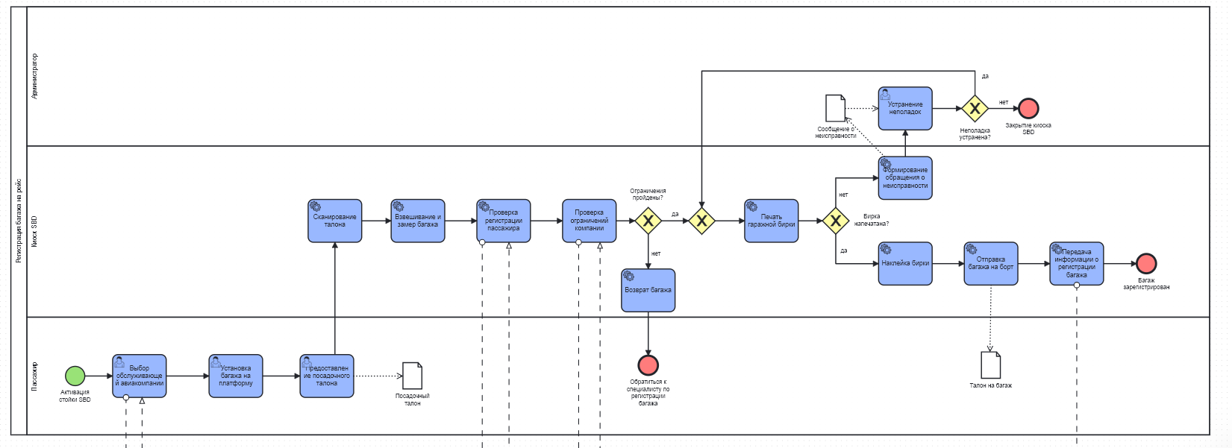

Рисунок 2 – верхняя часть процесса

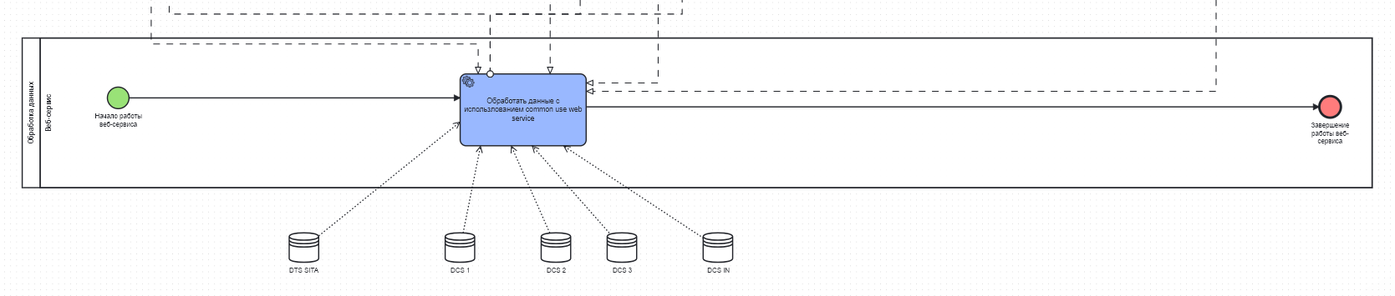

Рисунок 3 – нижняя часть процесса

В результате выполнения практической работы был сформирован пул обработки данных, БД были вынесены, а также добавлены шлюзы по необходимости.

**Список использованных источников и литературы:**

-Методическое пособие по дисциплине «Моделирование бизнес-процессов»